د. عمَّـــار ياسين منصور
عقدةُ رانفييه ضابطةُ الإيقاع
بحثٌ في الوظيفةِ والتَّشريحِ الوظيفيِّ
N.B.
To read the English version of this article,
click on the following link:
The Nodes of Ranvier, The Equalizers
(Personal View)
لا شكَّ في أنَّ النَّقلَ العصبيَّ في الأليافِ النُّخاعينيَّةِ الـ Myelinated Neural Fibers
قدِ اكتسبَ السُّرعةَ والكفاءةَ بفضلِ غمدِ النُّخاعين الـ Myelin Sheath أوَّلاً، وبفضلِ هذا التَّشكيلِ البديعِ المُسمَّى بعقدةِ رانفييه الـ Node of Ranvier ثانياً. فأمَّا غمدُ النُّخاعينِ فقدْ جاءَ تفصيلُ أهميَّتِه في مقالٍ سابقٍ. وأمَّا عقدةُ رانفييه فأليكم تشريحُ دورِها مِنْ منظورٍ محضِ شخصيٍّ.
في التَّشريحِ الوصفيِّ، هيَ مسائلُ جوهريَّةٌ تخصُّ البناءَ التَّشريحيَّ لعقدةِ رانفييه ما منحَها تلكمُ الوظيفةَ وذاكَ الاستثناء. إذْ يغيبُ في عقدةِ رانفييه غمدُ النُّخاعين ⁽¹⁾. ينكمشُ قطرُ اللِّيفِ العصبيِّ بصورةٍ كبيرةٍ تصلُ حتَّى (30 - 40) % مِنْ قيمتهِ خارجَها ⁽²⁾. تكثرُ في غشائِها الخلويِّ الأقنيةُ الخاصَّةُ بشاردةِ الصُّوديوم Na⁺ ⁽³⁾. أخيراً، نجدُ في داخلِها كمَّاً كبيراً مِنَ الأنابيبِ المجهريَّة
الـ Microtubules واللُّييفاتِ المجهريَّةِ الـ Microfilaments ⁽⁴⁾.
في التَّشريحِ الوظيفيِّ الـ Functional Anatomy، أعتقدُ بوجودِ ثلاثِ وظائفَ لعقدةِ رانفييه. فهيَ ضابطةُ الإيقاعِ التي تسهرُ على حسنِ أداءِ موجاتِ الضَّغطِ العاملةِ. تراقبُ مسارَها ⁽¹⁾، مناسيبَها ⁽²⁾، كما وتعملُ على دعمِ سرعةِ انتشارِها مِنْ خلالِ تنظيمِ جزيئاتِ المادَّةِ داخلَ وسطِ انتشارِها ⁽³⁾.
الرَّبطُ ما بينَ الشَّكلِ والوظيفةِ هوَ ما يُسمَّى اصطلاحاً بالتَّشريحِ الوظيفيِّ، وفيهِ سأخوضُ. هيَ محاولةٌ منِّي لتوظيفِ مُعطياتِ الكشفِ فائقِ الدِّقَّةِ للبناءِ التَّشريحيِّ للأليافِ العصبيَّةِ عامَّةً، ولعقدِ رانفييه خاصَّةً، على ضوءِ فرضيَّةِ النَّقلِ العصبيِّ الجديدةِ خاصَّتي؛ انظرِ الشَّكل (1).

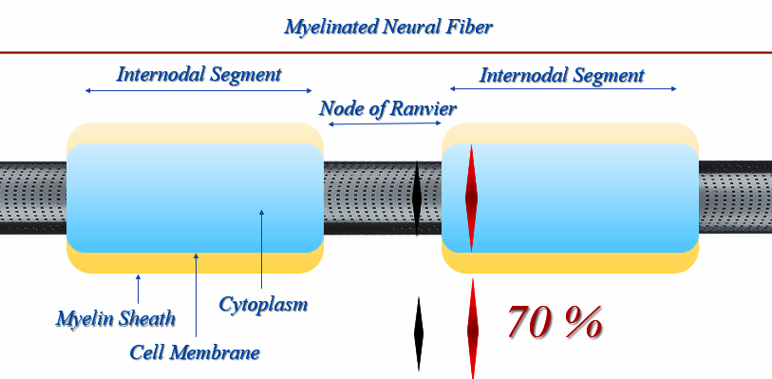
الشَّكل (1)
عقدةُ رانفييه The Node of Ranvier
لمزيدِ تفصيلٍ في التَّشريحِ الوظيفيِّ لعقدة ِرانفييه، شاهدِ الفيديو على الرَّابطِ التَّالي:
هيَ مناطقُ مِنَ اللِّيفِ العصبيِّ عاريةٌ مِنْ غمدِ النُّخاعين.
تتوزَّعُ على مسافاتٍ متساويةٍ على طولِ اللِّيفِ العصبيِّ النُّخاعينيِّ الـ Myelinated Neural Fiber.
القطعةُ بينَ كل عقدتينِ الـ Internodal Segment مُغطَّاةٌ بالكاملِ بغمدِ النُّخاعين الـ Myelin Sheath.
في عقدةِ رانفييه، تكثرُ أقنيةُ شاردةِ الصُّوديوم Na⁺ ( الثُّقوبُ السَّوداءُ)، وتكثرُ الأنابيبُ المجهريَّةُ الـ Microtubules
واللُّييفاتُ المجهريَّة الـ Microfilaments (غيرُ ظاهرةٍ في الرَّسم). بالمقابلِ، يتناقصُ فيها قطرُ اللِّيفِ العصبيِّ تناقصاً ملحوظاً بما نسبتهُ 30-40% مِنْ قطرهِ خارجَها. سأحاولُ في هذا البحثِ تبريرَ عِلَّةِ وجودِ كلٍّ مِنْ هذهِ العناصرِ الثَّلاثةِ والحالةِ التي هيَ عليها في منطقةِ العقدِ الرانفيَّة.
الوظيفةُ الأولى: ضبطُ مناسيبِ موجةِ الضَّغطِ العاملةِ
The Function (1): To Control the Wave's Parameters
حدَّدتِ العضويَّةُ مواصفاتِ موجاتِ الضَّغطِ العاملةِ داخلَ أليافِها العصبيَّةِ. فلكلِّ ليفٍ عصبيٍّ ما يُناسبُه مِنَ الموجاتِ العاملةِ. مواصفاتُ موجةِ الضَّغطِ العاملةِ هيَ مناسيبُها مِنْ طولِ موجةٍ، ارتفاعِ موجةٍ، وسرعةِ موجةٍ. العلاقةُ بينَ هذهِ المناسيبِ الـ Wave's Parameters هيَ تفاعليَّةٌ بامتياز. السَّيطرةُ على إحداها يعني بالضَّرورةِ سيطرةً على ما تبقَّى منها، وهذا تحديداً منطقُ ما اعتمدتهُ العضويَّةُ حينَ سعيها لضبطِ مناسيبِ الموجاتِ العاملةِ الـ Action Pressure Waves.
اهتمَّتِ العضويَّةُ الحيَّةُ بالجدليَّةِ القائمةِ بينَ مناسيبِ موجةِ الضَّغطِ العاملةِ. فاختارتْ لنفسِها أنْ تُمسكَ بمفتاحِ ارتفاعِ الموجةِ الـ Wave's Amplitude لمقاربةِ بقيَّةِ المناسيبِ. فارتفاعُ موجةِ الضَّغطِ هوَ الأسهلُ مقاربةً بالنِّسبةِ لها، كما أنَّ فعلَه أكيدٌ على المناسيبِ الأخرى للموجةِ.
تُشكِّلُ عقدُ رانفييه ممرَّاتٍ إجباريَّةً لموجةِ الضَّغطِ العاملةِ. سطحُ المقطعِ لهذهِ العقدِ سيُحدِّدُ ارتفاعَ وعرضَ وتالياً طولَ موجةِ ضغطِ العملِ. هَبْ موجةَ ضغطِ العملِ بالغتْ في مناسيبِها وطغتْ وتجبَّرتْ في قطعةٍ مِنْ مسارِها الطَّويل. مرورُها الإجباريُّ في عقدةِ رانفييهِ التَّاليةِ سيعيدُ للموجةِ مناسيبَها الصَّحيحة. تكرَّرَ الخطأ ثانيةً وثالثةً.. إلخ، التَّصحيحُ قادمٌ سريعاً لا محالة. فعقدُ رانفييه منتشرةٌ على طولِ المسارِ ساهرةً أبداً على ضبطِ مناسيبِ الموجةِ العاملةِ، وعلى حفظِها دائماً ضمنَ المعاييرِ القياسيَّةِ الـ The Standards؛ انظرِ الشَّكل (2).
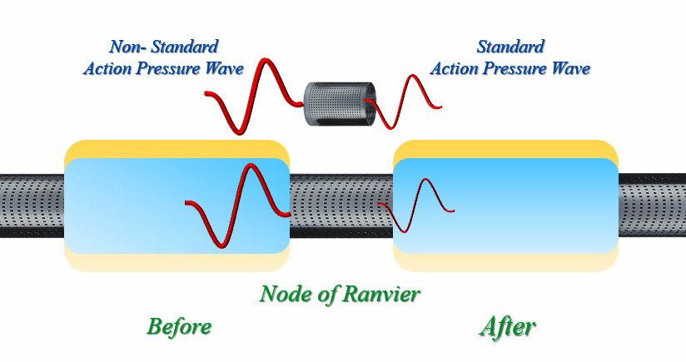
الشَّكل (2)
الوظيفةُ الأولى: ضبطُ مناسيبِ الموجةِ العاملة
The Function (1) :Controlling the Parameters of Action Pressure Wave
لمشاهدةِ فيديو قصيرٍ يشرحُ تفصيلاً وظيفةَ عقدةِ رانفييه في ضبطِ مناسيبِ الموجةِ العاملةِ،
انقرْ على هذا الرَّابط:
أفترضُ أنَّ موجةَ الضَّغطِ العاملةَ أرادتْ لنفسِها أكثرَ ممَّا قدْ أُجيزَ لها. مدَّتْ مِنْ طولِ موجتِها. تغوَّلتْ ورفعتْ محمولَها مِنَ الطَّاقة. عندَها سيكونُ الخطرُ وشيكاً يُهدِّدُ عناصرَ العضويَّةِ ابتداءً، كما ووظيفةَ العضوِ المعنيِّ انتهاءً.
استشعرتِ العضويَّةُ مُسبقاً فرضيَّةَ الخللِ هذهِ، وأعدَّتْ لها الحلولَ النَّاجعةَ حتَّى قبلَ أنْ تبدأ.
هيَ عقدُ رانفييه ثانيةً، حيثُ تنتشرُ العقدُ على طولِ المحورِ العصبيِّ كضابطِ إيقاعٍ يسهرُ على التزامِ الموجاتِ العاملةِ بمعاييرِ العملِ مِنْ سرعةٍ وحمولة. يعيدُ الأمورَ إلى نصابِها الصَّحيحِ عندَ كلِّ سانحةٍ. مرورُ الموجةِ المُتمرِّدةِ في عقدةِ رانفييه الأقربِ إليها، سيعيدُ للموجةِ رشدَها. فتنتظمُ مناسيبُها ثانيةً. امتحانُ الجودةِ هذا سيتكرَّرُ على طولِ المحورِ العصبيِّ وصولاً إلى منتهى عمليَّةِ النَّقلِ العصبيِّ في المشبكِ العصبيِّ.
قارنْ شكلَ الموجةِ الشَّاذَّةِ جيبيَّ الشَّكلِ في قطعةٍ مِنَ المحورِ العصبيِّ، مع شكلِها بعدَ مرورِها في عقدةِ رانفييه.
الآنَ، وبعدَ مرورِها في عقدةِ رانفييه، أصبحتْ موجةُ الضَّغطِ العاملةُ ذاتَ مناسيبَ أكثرَ انسجاماً مع حاجةِ النَّقلِ العصبيِّ مِنْ جهةٍ، وأكثرَ التزاماً بضروراتِ السَّلامةِ النَّسيجيَّةِ لمكوِّناتِ اللِّيفِ العصبيِّ مِنْ جهةٍ أخرى.

الوظيفةُ الثَّانيةُ: ضبطُ مسارِ موجةِ الضَّغطِ العاملةِ
The Function (2): To Control the Wave's Trajectory
كما كلِّ الموجاتِ الطُّولانيَّةِ، تستعملُ موجةُ ضغطِ العملِ حينَ انتشارِها قِطاعاً أنبوبيَّاً مِنْ وسطِ الانتشارِ، لا كاملَ وسطِ الانتشارِ كما قدْ يظنُّ أحدُنا. أنبوبُ الانتشارِ هذا، أو مسارُ الموجةِ
الـ Wave's Trajectory، هوَ أنبوبٌ وظيفيٌّ، لا وجودَ له خارجَ زمنِ انتشارِ موجةِ الضَّغطِ العاملةِ الـ Action Pressure Wave. رغمَ ذلك، هوَ أنبوبٌ حقيقيٌّ قابلٌ للقياسِ.
بدقَّةٍ متناهيةٍ رسمتِ العضويَّةُ مسارَ موجاتِ الضَّغطِ العاملةِ داخلَ الأليافِ العصبيَّةِ. ففي العصبوناتِ الحركيَّةِ الـ Motor Neurons، يبدأُ مسارُ الموجةِ عندَ محيطِ منطقةِ التَّذخيرِ
الـ Axon Hillock وينتهي في التَّوسُّعِ ما قبلَ المشبكِ العصبيِّ الـ Presynaptic Knob. يكونُ المسارُ مُعلَّقاً في مركزِ المحورِ العصبيِّ ومُثبَّتاً في المكانِ بروافعَ. هذهِ الرَّوافعُ ما هيَ إلَّا عقدُ رانفييه.
شبيهاً لهُ يكونُ المسارُ في العصبوناتِ الحسِّيَّةِ الـ Sensory Neurons، مع فارقٍ وحيدٍ هوَ في المُبتدأ والمُنتهى. فمسارُ الموجةِ العاملةِ يبدأُ في المحيطِ مِنْ مُستقبلٍ حسِّيٍّ الـ Sensory Receptor وينتهي مركزيَّاً في مشبكٍ عصبيٍّ الـ Synapse.
وحمايةً لعناصرِها الجداريَّةِ، تتجنَّبُ العضويَّةُ تماسَ مكوِّناتِ اللِّيفِ العصبيِّ مع موجةِ الضَّغطِ العاملةِ. فلا يقتربُ الغشاءُ الخلويُّ الـ Cell Membrane مِنْ مسارِ موجةِ الضَّغطِ خارجَ لوازمِ الضَّرورةِ، أيْ خارجَ عُقدِ رانفييه حيثُ تحلُّ الضَّرورةُ كما سنرى لاحقاً. بلْ تحرصُ على تركِ مسافةِ أمانٍ بينَهما مِنْ البلازما الخاملةِ وظيفيَّاً الـ Non- Active Cytoplasm؛
لا تُشاركُ البلازما الخاملةُ فعليَّاً في بناءِ مسارِ الموجةِ العاملةِ. لكنَّها تعملُ على تلبيةِ نداءِ الضَّغطِ السَّالبِ لذيلِ موجةِ الضَّغط الـ Trough حمايةً للغشاءِ الخلويِّ مِنْ قوَّةِ الذَّيلِ الماصَّةِ الخامصةِ
الـ Collapsing Forces. كما وتعملُ أيضاً على امتصاصِ جزءٍ مِنَ الفعلِ الضَّاغطِ لجبهةِ الموجةِ الـ Crest، تاركةً إجهاضَ ما فاضَ عنْ قدرتِها إلى خلايا شوان الـ Schwann Cells ولمنتوجِها الثَّمينِ مِنْ غمدِ النُّخاعين الـ Myelin Sheath؛ انظرِ الشَّكلَ (3).

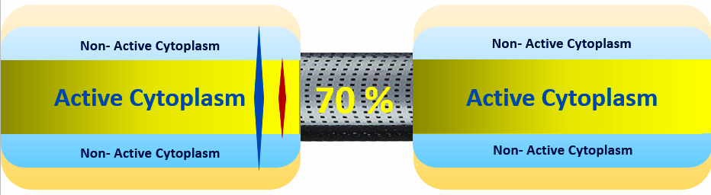
Myelin Sheath
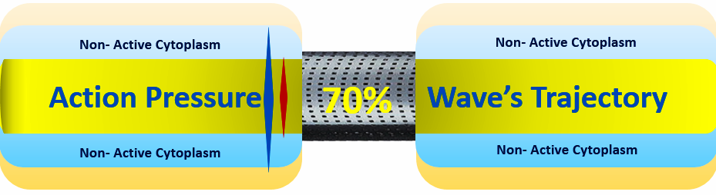
Myelin Sheath
Myelin Sheath
Cell Membrane
مقطعٌ في قطعةٍ بين عقدتين
Section of Internodal Segment
مقطعٌ في عقدةِ رانفييه
Section of Node of Ranvier
مقطعٌ في قطعةٍ بين عقدتين
Section of Internodal Segment

الشَّكل (3)
التَّشريحُ الوظيفيُّ لعقدةِ رانفييه
The Node of Ranvier, The Functional Anatomy
لمزيدِ تمكينٍ، شاهدِ العرضَ التَّالي في تشريحِ عقدةِ رانفييه الوظيفيِّ:
وآخرَ في تشريحِ عقدةِ رانفييه الوصفيِّ:
تستعملُ الموجةُ العاملةُ قطاعاً أنبوبيَّاً مركزيَّاً مِنْ بلازما اللِّيفِ العصبيِّ (البلازما الفعَّالةُ الـ Active Cytoplasm).
أنبوبُ الانتشارِ هذا الـ Tubular Tract يكافئُ عمليَّاً وواقعاً مسارَ الموجةِ.
في القطعةِ ما بينَ عقدتين الـ Internodal Segment، يُحاطُ أنبوبُ الانتشارِ بطبقةٍ مِنَ البلازما الخاملةِ الـ Non-Active Cytoplasm. البلازما الخاملةُ لا تشاركُ في بناءِ مسارِ موجةِ الضَّغطِ العاملة.
تلبِّي البلازما الخاملةُ نداءَ الضَّغطِ السَّالبِ الـ Negative Pressure لذيلِ الموجةِ العاملةِ الـ Trough،
فتحمي بذلكَ الغشاءَ الخلويَّ للِّيفِ العصبيِّ الـ Cell Membrane مِنْ قوَّةِ ذيلِ الموجةِ الجاذبةِ الخامصةِ
الـ Collapsing Forces. كما تعملُ على حمايتهِ ولو نسبيَّاً مِنْ تأثيراتِ الطَّاقةِ الحركيَّةِ لجبهةِ الموجةِ العاملةِ الـ Crest.
بالمقابلِ، يهتمُّ غمدُ النُّخاعين الـ Myelin Sheath بمقاومةِ الجزءِ الأكبرِ مِنْ طاقةِ جبهةِ الموجة.
في عقدةِ رانفييه، ومِنْ أجلِ بناءِ كموناتِ العملِ القياسيَّةِ والتيَّاراتِ الكهربائيَّةِ القياسيَّةِ، تحتاجُ العضويَّةُ إلى خلقِ تماسٍ مباشرٍ ما بينَ الموجةِ العاملةِ والغشاءِ الخلويِّ. مِنْ أجلِ ذلكَ، تختفي البلازما الخاملةُ، ويتقاصرُ قطرُ اللِّيفِ العصبيِّ ما نسبتُه (30 إلى 40) %، ويقتربُ الغشاءُ الخلويُّ مع أقنيةِ شواردِ الصُّوديومِ ذواتِ البوَّاباتِ العاملةِ على الضَّغطِ
الـ Pressure-Gated Na⁺ Channels حتَّى حدودِ التَّماسِ المباشرِ مع موجةِ الضَّغط.

أفترضُ أنّهُ حدثَ وتجبَّرتِ الموجةُ العاملةُ وخرجتْ عنِ المسارِ المرصودِ لها أبداً. واستعملتْ كاملَ الوسطِ الدَّاخليِّ لقطعةٍ بينَ عقدتين. فوصلتْ حتَّى حدوِدِ الغشاءِ الخلويِّ للمحورِ العصبيِّ. حينَها يصبحُ الخطرُ على العضويَّةِ داهماً، كما ويصبحُ ضياعُ الطَّاقةِ عندَ الموجةِ الضَّالَّةِ كبيراً.
لا تقبلُ العضويَّةُ بشذوذٍ كهذا. فعقدةُ رانفييه هيَ بالمرصادِ دائماً. إذْ لا يمكنُ للموجةِ الشَّاذّةِ أنْ تمرَّ منها دونَ أنْ تُعدِّلَ مِنْ سلوكِها. وتلبسَ مِنْ جديدٍ ثوبَ الطَّاعةِ، وتلزمَ المسارَ المحدَّدَ لها. فتخرجُ الموجةُ مِنَ العقدةِ، كما مِنْ جميعِ العقدِ، معلومةَ المسارِ وقيمةِ المناسيبِ. لا سيَّما وقدْ علمتِ موجةُ الضَّغطِ العاملةُ أنَّ مشابهاتٍ لهذهِ العقدةِ تنتظرُها على طولِ دربِ انتشارِها؛ انظرِ الشَّكلَ (4).
Standard Wave's Trajectory
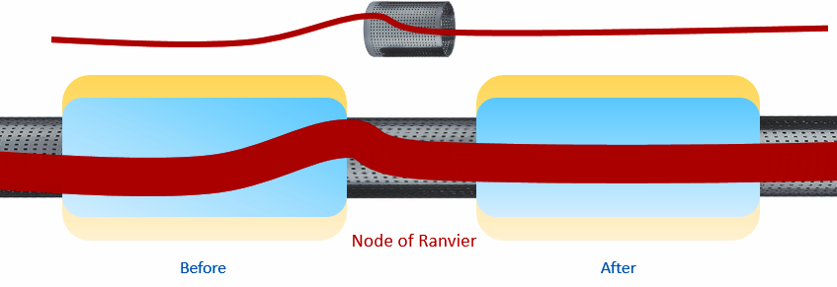
Non- Standard Wave's Trajectory
A
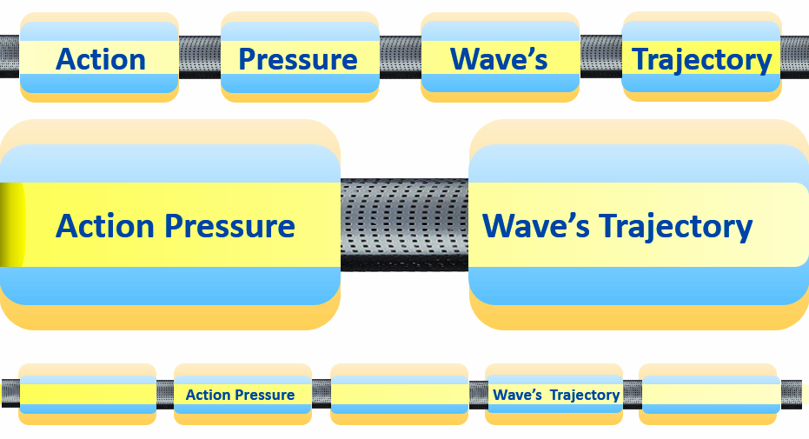
B
الشَّكل (4)
الوظيفةُ الثَّانيةُ: ضبطُ مسارِ الموجةِ العاملةِ
The Function (2):To Control the Action Pressure Wave's Trajectory
لمشاهدةِ فيلمٍ قصير يشرحُ تفصيلاً فعلَ عقدةِ رانفيه في ضبطِ مسارِ الموجاتِ العاملةِّ، انقرْ على هذا الرَّابط:
الشَّكل A: تعملُ عقدةُ رانفييه على تصحيحِ انحرافاتِ المسارِ في حالِ وقعتْ.
فيعودُ مسارُ موجةِ ضغطِ العملِ مُجبراً إلى حيثُ يجبُ أنْ يكونَ في مركزِ اللِّيفِ العصبيِّ.
الشَّكل B: تماماً كأعمدةِ الجسورِ الـ Pillars، تعملُ عقدُ رانفييه مجتمعةً على
تعليقِ مسارِ الموجةِ العاملةِ في مركزِ اللِّيفِ العصبيِّ. عقدُ رانفييه هيَ الدَّعائمُ والرَّوافعُ لمسارِ الموجةِ، بحيثُ يبدو هذا الأخيرُ وكأنَّهُ أنبوبٌ يسبحُ في مركزِ أنبوبٍ آخر.

الوظيفةُ الثَّالثةُ: رفعُ كفاءةِ مسارِ موجةِ الضَّغطِ العاملةِ
The Function (3): To Optimize the Wave's Trajectory
تنتقلُ الإشارةُ العصبيَّةُ داخلَ المحورِ العصبيِّ على شكلِ موجةٍ مِنْ ضغطِ العملِ الـ Action Pressure Wave. موجةُ ضغطِ العملِ هيَ موجةٌ طولانيَّةٌ الـ Longitudinal Wave. تتألَّفُ، كما جميعِ الموجاتِ الطولانيَّةِ، مِنْ جبهةٍ الـ Compression (Crest) وذيلٍ الـ Rarefaction (Trough). يكونُ الضَّغطُ موجباً في جبهةِ الموجةِ، وسالباً عندَ ذيلِها. يتذيَّلُ الضَّغطُ المنخفضُ جبهةَ الموجةِ، ويتلازمانِ على هذا النَّحوِ على طولِ اللِّيفِ العصبيِّ. طولُ اللِّيفِ العصبيِّ يُكافئُ فعليَّاً طولَ مسارِ الموجةِ العاملةِ الـ Wave's Trajectory.
قدْ يبلغُ طولُ المسارِ مبلغاً كبيراً أحياناً. فكثيراً ما تحتاجُ موجةُ الضَّغطِ العاملةُ أنْ تقطعَ هكذا مساراتٍ طويلةً قبلَ أنْ تصلَ هدفَها. أمامَ حتميَّةٍ كهذهِ، وتسهيلاً لانتشارِها، عملتِ العضويَّةُ على تحسينِ (تعبيدِ الـ Paving) مسارِ انتشارِ موجاتِها العاملةِ. واستخدمتْ لهذهِ الغايةِ الكموناتِ الكهربائيَّةَ الـ Action Potentials لما عُرفَ عنْ هذهِ الاخيرةِ مِنْ قدرةٍ على تنظيمِ ورصِّ جزيئاتِ المادَّةِ رفعاً لكثافةِ الوسطِ مسارِ الموجةِ.
في عقدةِ رانفييه، يعملُ الضَّغطُ السَّالبُ المتذيِّلُ لموجةِ الضَّغطِ العاملةِ على فتحِ بوَّاباتِ أقنيةِ شاردةِ الصُّوديوم الـ Pressure- Gated Na⁺ Channels، وتالياً على استدعاءِ شاردةِ الصُّوديوم إلى الدَّاخلِ الخلويِّ. تشحنُ شواردُ الصُّوديومِ الموجبةُNa⁺ ذيلَ الموجةِ بشحنتِها. الوسطُ الدَّاخليُّ للمحورِ العصبيِّ سالبُ القطبيَّةِ أساساً بسببِ البروتيناتِ البلازميَّةِ والشَّواردِ الأخرى سالبةِ القطبيَّةِ.
يتأسَّسُ بذلك فرقٌ في الكمونِ بينَ ذيلِ الموجةِ موجبةِ القطبيَّةِ الـ Positive Polarity اكتساباً والدَّاخلِ الخلويِّ سلبيِّ القطبيَّةِ الـ Negative Polarity أساساً. ما بينَ مصعدٍ موجبٍ ومهبطٍ سالبٍ، يتخلَّقُ كمونٌ وينفرغُ تيَّارٌ. الأوَّلُ هوَ كمونُ العملِ القياسيُّ الـ Standard Action Potential، والثَّاني هوَ تيَّارُ العملِ الكهربائيُّ القياسيُّ الـ Standard Electrical Current.
خلالَ عمليَّةِ النَّقلِ العصبيِّ الواحدةِ، لا نجدُ كمونَ عملٍ قياسيَّاً واحداً، ولا تيَّاراً قياسيَّاً واحداً. بلْ نجدُ مجموعةً متجانسةً منها. يبدأُ اللَّاحقُ منها حيثُ ينتهي السَّابقُ لها مباشرةً. وكأنَّ السَّابقَ يُشرفُ على ولادةِ اللَّاحقِ ومِنْ ثمَّ يختفي.
كموناتُ العملِ القياسيَّةُ، كما تيَّاراتُها، هيَ كينوناتٌ عاملةٌ محليَّاً. يعملُ واحدُها داخلَ قطعةٍ بينَ عقدتينِ وحيدةٍ لا يتعدَّاها، ففيها يكونُ منبتُه وفيها يكونُ المنتهى وظيفيَّاً وماديَّاً. هيَ وحداتٌ تنظيميَّةٌ داعمةٌ لموجةِ الضَّغطِ العاملةِ. هيَ تهتمُّ بتصنيعِ مسارِ الموجةِ بالقطعةِ. كلُّ كمونٍ منها يبني مسارَ الموجةِ في قطعتهِ رفعاً لكفاءةِ النَّقلِ فيها. اجتماعُ المساراتِ القطعيَّةِ الـ Segmental Trajectories يصنعُ مسارَ الموجةِ الكُليَّ.
لمشاهدةِ فيلمٍ قصير يشرحُ تفصيلاً وظيفةَ كموناتِ العملِ القياسيَّةِ وتيَّاراتِها في رفعِ كفاءةِ مسارِ الموجاتِ العاملةِّ،
انقرْ على هذا الرَّابط:
عمليَّاً، وإذا ما أردْنا المُماثلةَ في التَّصويرِ، تُعبِّدُ كموناتُ العملِ القياسيَّةُ، مع تيَّاراتِها الكهربائيَّةِ، الطَّريقَ أمامَ موجةِ الضَّغطِ العاملةِ وشيكةِ القدوم. هيَ ترصُّ العناصرَ البلازميَّةَ وتجمعُ المتنافرينَ منها شحنةً تحقيقاً لتجانسِ المسارِ ورفعاً لكثافتِه. ولا يخفى على عارفٍ ما لذلكَ مِنْ أهميَّةٍ في زيادةِ سرعةِ موجاتِ الضَّغطِ وتقليلِ ضياعاتِ الطَّاقةِ فيها؛ انظرِ الشَّكل (5).

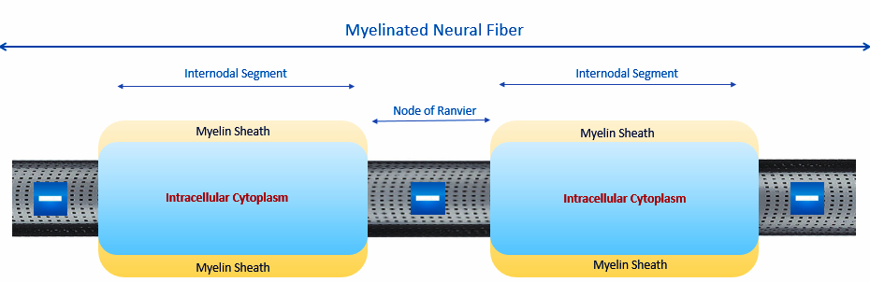
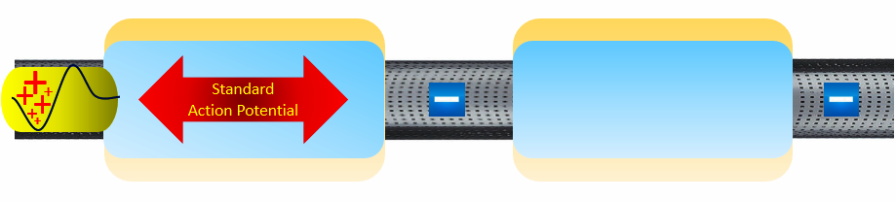
Na⁺

⁼
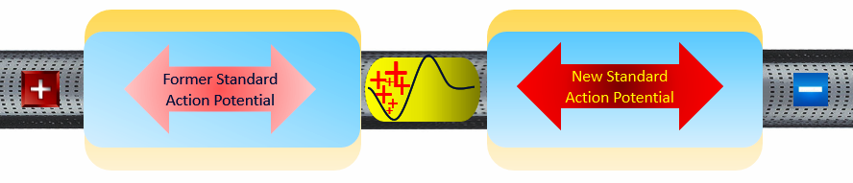
القطبيَّةُ الموجبةُ الجديدةُ
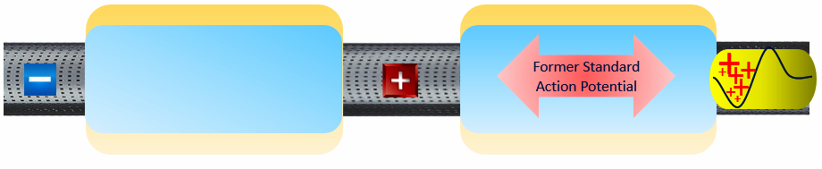
موجةُ الضَّغطِ العاملةُ
القطبيَّةُ الموجبةُ السَّابقةُ
ذيلُ الموجةِ
عودةُ القطبيَّةِ السَّالبةِ
جبهةُ الموجةِ

الشَّكل (5)
الوظيفةُ الثّالثةُ: بناءُ كمونِ العملِ القياسيِّ & تيَّارِه الكهربائيِّ القياسيِّ
The Function (3): The Regeneration of the Standard Action Potential
& the Standard Electrical Current
لمشاهدةِ فلمٍ قصير يشرحُ تفصيلاً وظيفةَ عقدةِ رانفييه في توليدِ كمون العملِ القياسيِّ، انقرْ على هذا الرَّابط:
متى وصلتْ موجةُ الضَّغطِ العاملةُ عقدةَ رانفييه،
باشرَ الضَّغطُ السَّالبُ لذيلِ الموجةِ فعلَه في فتحِ بوَّاباتِ أقنيةِ شاردةِ الصُّوديومِ،
وتالياً في استدعاءِ شاردةِ الصُّوديوم إلى الدَّاخلِ الخلويِّ.
يشحنُ تراكمُ شواردِ الصُّوديوم الدَّاخلَ الحلويَّ لعقدةِ رانفييه بقطبيَّةٍ موجبةٍ. القطبيَّةُ الموجبةُ الوليدةُ حديثاً ستقابلُ قطبيَّةً سالبةً مقيمةً أبداً.
فالدَّاخلُ الخلويُّ هوَ سالبُ القطبيَّةِ غريزيَّاً بسببِ قطبيَّةِ البروتيناتِ البلازميَّة أساساً.
مهما يكنْ مِنْ أمرٍ، قطبيَّةٌ موجبةٌ تقابلُ قطبيَّةً سالبةً هوَ كلُّ ما يلزمُ لولادةِ كمونِ العملِ القياسيِّ،
وتالياً لانفراغِ التَّيَّارِ الكهربائيِّ القياسيِّ خاصَّتِه.

التَّشريحُ الوظيفيُّ The Functional Anatomy
مِنْ أجلِ مزيدِ تمكينٍ، شاهدِ الفيديو التَّالي في التَّشريحِ الوصفيِّ ِ لعقدِ رانفييه:
عقدُ رانفييه هيَ محطَّاتٌ لبناءِ كموناتِ وتيَّاراتِ العملِ القياسيَّةِ. مادَّةُ البناءِ الأساسيَّةُ هيَ شواردُ الصُّوديوم Na⁺. خزَّانُ هذهِ الأخيرةِ هوَ الوسطُ خارجُ اللِّيفِ العصبيِّ. مِحراكُ عمليَّةِ البناءِ هوَ الضَّغطُ السَّالبُ لذيلِ موجةِ الضَّغطِ العاملةِ الـ Wave's Trough. لذلكَ كلِّه، كانَ لزاماً على العضويَّةِ تعزيزُ شروطِ الاتِّصالِ بينَ داخلِ اللِّيفِ العصبيِّ وخارجِه؛ انظرِ الشَّكل (3).
لحسنِ الأداءِ، خلعَ المحورُ العصبيُّ درعَه النُّخاعينيَّ الـ Myelin Sheath في عقدةِ رانفييه ⁽¹⁾. كثَّفَ فيها أعدادَ ممرَّاتِ العبورِ ⁽²⁾، أيْ أقنيةِ شاردةِ الصُّوديوم Na⁺. اقتربَ غشاؤهُ الخلويُّ مِنْ موجةِ الضَّغطِ العاملةِ حدودَ التَّماسِ المباشرِ معها فتقاصرَ قطرُ اللِّيفِ العصبيِّ في مستوى عقدةِ رانفييه ما نسبتُه (30-40) % ⁽³⁾. بذلكَ يمكنُ لطيفِ الضَّغطِ السَّالبِ لذيلِ الموجةِ أنْ يطالَ مباشرةً الوسطَ الخارجيَّ فيغرفَ منهُ ما شاءَ مِنْ موادِ البناءِ، أيْ شواردِ الصُّوديوم Na⁺.
مِنْ أجلِ مزيدِ تمكينٍ، شاهدِ الفيديو التَّالي في التَّشريحِ الوظيفيِّ ِ لعقدةِ رانفييه:
والمقابلُ بسيطٌ وعبقريٌّ، شبكةٌ كثيفةٌ مِنْ أليافٍ مجهريَّةٍ الـ Microtubules & Microfilaments رفدَ بها غشاءَه مِنَ الدَّاخلِ ⁽⁴⁾. تحمي كثافةُ الشَّبكةِ الغشاءَ الخلويَّ مِنْ تَبعاتِ الاحتكاكِ المباشرِ والمؤلمِ مع موجةِ الضَّغطِ، هذا مِنْ جهة. وتسمحُ عيونُها وافرةُ العددِ بالتَّبادلِ الحُرِّ معَ الوسطِ الخارجيِّ، مِنْ جهةٍ أخرى. إذاً، هيَ تقومُ مقامَ البلازما الخاملةِ في القطعةِ بينَ عقدتينِ في حمايةِ غشاءِ اللِّيفِ العصبيِّ مِنْ قوَّةِ الذَّيلِ الخامِصةِ، ومِنْ طاقة الجبهةِ الدَّافعةِ.
قدْ يقولُ قائلٌ، لماذا لمْ تستدعِ العضويَّةُ خلايا شوان الـ Schwann Cells ومنتوجَها الثَّمينَ غمدَ النُّخاعين الـ Myelin Sheath لحمايةِ الغشاءِ الخلويِّ في مستوى عقدةِ رانفييه؟
أقولُ، غمدُ النُّخاعين جدارٌ متينٌ مقاومٌ، لكنَّه أصمٌّ لا ثقوبَ فيه. والثقوبُ منافذُ لشاردةِ الصُّوديوم Na⁺ المادَّةِ الأساسِ في بناءِ كموناتِ العملِ القياسيَّةِ. إضافةً لذلكَ، إنْ كانَ دعمُ الغشاءِ الخلويِّ مِنَ الخارجِ بغمدِ النَّخاعين فعَّالاً في امتصاصِ فعلِ جبهةِ الموجةِ، فهوَ لا شكَّ قاصرٌ في الوقايةِ مِنْ تأثيراتِ القوَّةِ الماصَّةِ لذيلِها. لاسيَّما إذا ما علمنا أنَّ التَّماسَ بينَ جدارِ عقدةِ رانفييه وموجةِ الضَّغطِ شرطٌ أساسيٌّ لإتمامِ مهامِّ العقدةِ في ضبطِ المناسيبِ والمسارِ وابتناءِ كموناتِ العملِ القياسيَّةِ.
تلعبُ أقنيةُ شاردةِ الصُّوديوم Na⁺ ذواتُ البوَّاباتِ العاملةِ بفرقِ الضَّغطِ الـ Pressure- Gated Na⁺ Channels دوراً هامَّاً في حركيَّةِ الشَّواردِ نحوَ الدَّاخلِ الخلويِّ. بوَّاباتُها الدَّاخليَّةُ مركزيَّةُ التَّموضعِ، تتثبَّتُ على عارضةِ القناةِ القريبةِ مِنْ جهةِ هبوبِ موجةِ ضغطِ العمل. تنحني بوَّاباتُها عندَ مرورِ جبهةِ الموجةِ عاليةِ قيمةِ الضَّغطِ فتنغلقُ أقنيةُ العبور. بينَما يعملُ الضَّغطُ السَّالبُ المُتذيِّلُ للموجةِ عندَ مرورِه على فتحِ المغاليقِ وشفطِ شواردِ الصُّوديوم نحوَ الدَّاخل، وتالياً على ابتناءِ كمونِ عملٍ قياسيٍّ جديدٍ؛ انظرِ الشَّكل (6).
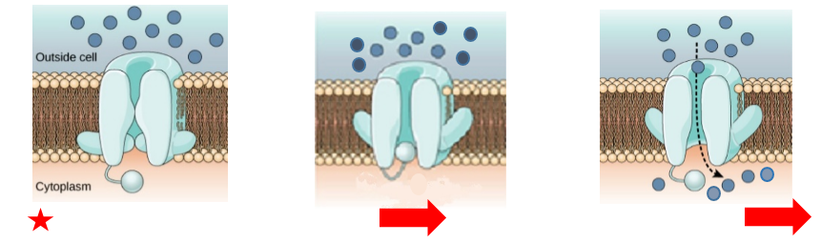
C
B
A

الشَّكل (6)
الأقنيةُ ذواتُ الأبوابِ العاملةِ بفرقِ الضَّغطِ
The Pressure Gated Na⁺ Channels
الشَّكل (A) التَّشريحُ الوصفيُّ: البوَّابةُ معقَّدٌ بروتينيُّ الـ Polypeptide، ينتأُ داخلَ لمعةِ اللِّيفِ العصبيِّ في البلاسما
الـ Cytoplasm، ويتمفصلُ معَ الجدارِ الأقربِ لجهةِ النَّقلِ العصبيِّ، أيْ معَ الجدارِ الأقربِ إلى جسمِ العصبون (النَّجمةُ الحمراءُ) في العصبوناتِ الحركيَّةِ الـ Motor Neurons.
تتواجدُ شواردُ الصُّوديوم Na⁺ بكثافةٍ في الحيِّزِ خارجِ الخليَّةِ الـ Outside Cell (الكراتُ الزَّرقاءُ).
في حالةِ الرَّاحةِ الوظيفيَّةِ،
أفترضُ قيامَ ضغطِ الرَّاحةِ بإغلاقِ البوَّاباتِ منعاً لتسرُّبِ عناصرِ البلاسما عبرَ قنواتِ العبور.
الشَّكل (B): أثناءَ عمليَّةِ النَّقلِ العصبيِّ، وحينَ وصولِ جبهةِ موجةِ ضغطِ العملِ (السَّهمُ الأحمرُ) إلى مستوى القناةِ، تنحنيَ البوَّابةُ باتِّجاهِ الجدارِ تحتَ تأثيرِ قيمةِ الضَّغطِ المرتفعةِ لجبهةِ موجةِ العملِ مغلقةً بذلكَ قناةَ العبورِ.
الشَّكلُ (C): وبعدَ تجاوزِ جبهةِ الموجةِ للبوَّابةِ، يعملُ الضَّغطُ سالبُ القيمةِ المتذيِّلُ لموجةِ الضَّغطِ على شفطِ البوَّابةِ نحوَ الدَّاخلِ الخلويِّ، ومِنْ ثمَّ على فتح قناةِ العبور. كما يعملُ الضَّغطُ السَّلبيُّ ذاتُه على تدفُّقِ شاردةِ الصُّوديوم Na⁺ إلى الدَّاخلِ (السَّهمُ الأسودُ النِّقطيُّ) مُعلنةً ولادةَ القطبيَّةِ الموجبةِ لكمونِ العملِ في المنطقةِ.

عقدةُ رانفيه، ضابطةُ الإيقاع
The Node of Ranvier, the Equalizer
مِنْ أجلِ مزيدِ تمكينٍ، شاهدِ الفيديو التَّالي حولَ الوظائفِ الثَّلاثِ لعقدِ رانفييه:
تسري موجةُ ضغطِ العملِ داخلَ المحورِ العصبيِّ بسرعةٍ كبيرة. تتكرَّرُ العمليَّاتُ الحيويَّة مِنْ نقلٍ عصبيٍّ عدداً مهولاً مِنَ المرَّات. يمكنُ لهذهِ الموجةِ، مناسيبَ ومساراً، أنْ يعتريَها خللٌ ما في مكانٍ ما وباتِّجاهٍ ما. وهذا ما لا تتحمَّلُه العضويَّةُ الحيَّةُ. انحرافاتٌ طفيفةٌ بمقياسِ البشرِ يتلوها خرابٌ كبيرٌ بمقياسِ العضويَّةِ وبمساعيها نحوَ الكمال. أخطاءُ النَّقلِ العصبيِّ تحملُ خطراً ليسَ على الحاصلِ الوظيفيِّ النِّهائيِّ وحسبْ، بلْ يتعدَّاهُ إلى سلامةِ بنيةِ وبناءِ العناصرِ التَّشريحيَّةِ الحاضنةِ لهُ.
قامتِ العضويَّةُ بجهودٍ عظيمةٍ تأميناً لسيرِ العملِ وضبطاً لعناصرِ الجودة. فالحاملُ موجةُ ضغطٍ، ولكلِّ موجةٍ مناسيبُها الـ Parameters. فعملتِ العضويَّةُ على ضبطِ هذهِ المناسيبِ، وألقتْ مسؤوليَّةَ الفعلِ على عقدِ رانفييه.
وضعتْ تصوُّراتِها حولَ مسارِ الحركةِ الأمثلِ لوظيفةِ النَّقلِ وشروطِ السَّلامةِ، فبدا لها أنبوباً مُعلَّقاً داخلَ بلازما اللِّيفِ العصبيِّ. فجعلتْ لهُ روافعَ تُعلِّقُه حيثُ يجبُ في مركزِ اللِّيفِ العصبيِّ، وحرصتْ على تأمينِ ذلكَ على الدَّوام. وكما دائماً، استنفرتْ عقدُ رانفييه للقيامِ بفعلِ التَّثبيتِ وتعليقِ المسارِ للموجاتِ العاملةِ.
عقدُ رانفييه هيَ مُسرِّعاتٌ لموجاتِ الضَّغطِ العاملةِ داخلَ اللِّيفِ العصبيِّ أيضاً. كلُّ واحدةٍ منها تهتمُّ ببناءِ مسارِ الموجةِ العاملةِ في قطعتِها الخاصَّةِ. ترصُّ عناصرَ المادَّةِ داخلَ أنبوبِ الانتشار. تمهِّدُ الطَّريقَ Paving the Road لعبورِ موجةِ الضَّغطِ العاملةِ. فيكونُ مرورُ هذهِ الأخيرةِ سريعاً كما يجبُ مع منسوبِ فقدٍ غيرِ ذي قيمةٍ في طاقتِها الحركيَّةِ. ووسيلتُها في ذلكَ كموناتُ العملِ القياسيَّةُ وتيَّاراتُها الكهربائيَّةُ.
ملاحظةٌ هامَّةٌ
لمعرفةِ المزيدِ عنْ فرضيَّتي في النَّقلِ العصبيِّ، اقرأ مقالاً لي بعنوان:
النَّقلُ العصبيُّ، بينَ مفهومٍ قاصرٍ وجديدٍ حاضرٍ
...................................................................................................
في سياقاتٍ أخرى، أنصحُ بقراءةِ المقالاتِ التَّالية:
تصنيعُ إبهام اليد باستخدام الإصبع الثَّانيةِ للقدم
Thumb Reconstruction Using Microvascular Second Toe to Thumb Transfer
أذيَّاتُ العصبونِ المُحرِّكِ العلويِّ، الفيزيولوجيا المرضيَّةُ للأعراضِ والعلاماتِ السَّريريَّةِ
Upper Motor Neuron Injuries, Pathophysiology of Symptomatology
في الأذيَّاتِ الرَّضِّيَّةِ للنُّخاعِ الشَّوكيِّ، خبايا الكيسِ السُّحائيِّ.. كثيرُها طيِّعٌ وقليلُها عصيٌّ على الإصلاحِ الجراحيِّ Surgical Treatments of Traumatic Injuries of the Spine
مقاربةُ العصبِ الوركيِّ جراحيَّاً في النَّاحيةِ الإليويَّة.. المدخلُ عبرَ أليافِ العضلةِ الإليويَّةِ العظمى مقابلَ المدخلِ التَّقليديِّ Trans- Gluteal Approach of Sciatic Nerve vs. The Traditional Approaches
النقل العصبيّ، بين مفهوم قاصر وجديد حاضر
The Neural Conduction.. Personal View vs. International View
في النقل العصبي، موجاتُ الضَّغطِ العاملة Action Pressure Waves
في النقل العصبي، كموناتُ العمل Action Potentials
وظيفةُ كموناتِ العمل والتيَّاراتِ الكهربائيَّةِ العاملة
في النقل العصبي، التيَّاراتُ الكهربائية العاملة Action Electrical Currents
الأطوارُ الثَّلاثةُ للنقل العصبيِّ
المستقبلات الحسيّة، عبقريّة الخلق وجمال المخلوق
النقل في المشابك العصبيّة The Neural Conduction in the Synapses
عقدة رانفييه، ضابطة الإيقاع The Node of Ranvier, The Equalizer
وظائفُ عقدةِ رانفيه The Functions of Node of Ranvier
وظائفُ عقدةِ رانفيه، الوظيفةُ الأولى في ضبطِ معايير الموجةِ العاملةِ
وظائفُ عقدةِ رانفيه، الوظيفةُ الثَّانية في ضبطِ مسار الموجةِ العاملةِ
وظائفُ عقدةِ رانفيه، الوظيفةُ الثَّالثةُ في توليدِ كموناتِ العمل
في فقهِ الأعصابِ، الألم أولاً The Pain is First
في فقهِ الأعصابِ، الشَّكلُ الضَّرورة The Philosophy of Form
تخطيطُ الأعصاب الكهربائيُّ، بينَ الحقيقيّ والمَوهوم
الصدمة النخاعيّة (مفهوم جديد) The Spinal Shock (Innovated Conception)
أذيّات النخاع الشوكيّ، الأعراض والعلامات السريريّة، بحثٌ في آليات الحدوث The Spinal Injury, The Symptomatology
الرّمع Clonus
اشتدادُ المنعكس الشوكي Hyperactive Hyperreflexia
اتِّساعُ باحةِ المنعكس الشوكي الاشتدادي Extended Reflex Sector
الاستجابة ثنائية الجانب للمنعكس الشوكي الاشتدادي Bilateral Responses
الاستجابةُ الحركيَّةُ العديدة للمنعكس الشوكي Multiple Motor Responses
التنكّس الفاليري، يهاجم المحاور العصبيّة الحركيّة للعصب المحيطي.. ويعفّ عن محاوره الحسّيّة
Wallerian Degeneration, Attacks the Motor Axons of Injured Nerve and Conserves its Sensory Axons
التَّنكُّسُ الفاليري، رؤيةٌ جديدةٌ Wallerian Degeneration (Innovated View)
التَّجدُّدُ العصبيُّ، رؤيةٌ جديدةٌ Neural Regeneration (Innovated View)
المنعكساتُ الشوكيَّةُ، المفاهيمُ القديمة Spinal Reflexes, Ancient Conceptions
المنعكساتُ الشَّوكيَّةُ، تحديثُ المفاهيم Spinal Reflexes, Innovated Conception
خُلقتِ المرأةُ من ضلع الرّجل، رائعةُ الإيحاء الفلسفيّ والمجازِ العلميّ
المرأةُ تقرِّرُ جنسَ وليدها، والرّجل يدّعي!
الرُّوحُ والنَّفسُ.. عَطيَّةُ خالقٍ وصَنيعةُ مخلوقٍ
خلقُ السَّماواتِ والأرضِ أكبرُ من خلقِ النَّاس.. في المرامي والدَلالات
تُفَّاحة آدم وضِلعُ آدمَ، وجهان لصورةِ الإنسان.
حــــــــــوَّاءُ.. هذه
سفينةُ نوح، طوق نجاة لا معراجَ خلاص
المصباح الكهربائي، بين التَّجريدِ والتَّنفيذ رحلة ألفِ عام
هكذا تكلّم ابراهيمُ الخليل
فقهُ الحضاراتِ، بين قوَّةِ الفكرِ وفكرِ القوَّةِ
العِدَّةُ وعِلَّةُ الاختلاف بين مُطلَّقةٍ وأرملةٍ ذواتَي عفاف
تعدُّدُ الزَّوجاتِ وملكُ اليمين.. المنسوخُ الآجلُ
الثَّقبُ الأسودُ، وفرضيَّةُ النَّجمِ السَّاقطِ
جُسيمُ بار، مفتاحُ أحجيَّةِ الخلقِ
صبيٌّ أم بنتٌ، الأمُّ تُقرِّرُ!
القدمُ الهابطة، حالةٌ سريريَّةٌ
خلقُ حوَّاءَ من ضلعِ آدمَ، حقيقةٌ أم أسطورةٌ؟
شللُ الضَّفيرةِ العضديَّةِ الولاديُّ Obstetrical Brachial Plexus Palsy
الأذيَّاتُ الرَّضَّيَّةُ للأعصابِ المحيطيَّةِ (1) التَّشريحُ الوصفيُّ والوظيفيُّ
الأذيَّاتُ الرَّضَّيَّةُ للأعصابِ المحيطيَّةِ (2) تقييمُ الأذيَّةِ العصبيَّةِ
الأذيَّاتُ الرَّضَّيَّةُ للأعصابِ المحيطيَّةِ (3) التَّدبيرُ والإصلاحُ الجراحيُّ
الأذيَّاتُ الرَّضَّيَّةُ للأعصابِ المحيطيَّةِ (4) تصنيفُ الأذيَّةِ العصبيَّةِ
قوسُ العضلةِ الكابَّةِ المُدوَّرةِ Pronator Teres Muscle Arcade
شبيهُ رباطِ Struthers... Struthers- like Ligament
عمليَّاتُ النَّقلِ الوتريِّ في تدبير شللِ العصبِ الكعبريِّ Tendon Transfers for Radial Palsy
من يُقرِّرُ جنسَ الوليد (مُختصرٌ)
ثالوثُ الذَّكاءِ.. زادُ مسافرٍ! الذَّكاءُ الفطريُّ، الإنسانيُّ، والاصطناعيُّ.. بحثٌ في الصِّفاتِ والمآلاتِ
المعادلاتُ الصِّفريَّةُ.. الحداثةُ، مالها وما عليها
متلازمة العصب بين العظام الخلفي Posterior Interosseous Nerve Syndrome
المُنعكسِ الشَّوكيُّ، فيزيولوجيا جديدةٌ Spinal Reflex, Innovated Physiology
المُنعكسِ الشَّوكيُّ الاشتداديُّ، في الفيزيولوجيا المرضيَّة Hyperreflex, Innovated Pathophysiology
المُنعكسِ الشَّوكيُّ الاشتداديُّ (1)، الفيزيولوجيا المرضيَّة لقوَّةِ المنعكس Hyperreflexia, Pathophysiology of Hyperactive Hyperreflex
المُنعكسِ الشَّوكيُّ الاشتداديُّ (2)، الفيزيولوجيا المرضيَّة للاستجابةِ ثنائيَّةِ الجانبِ للمنعكس Hyperreflexia, Pathophysiology of Bilateral- Response Hyperreflex
المُنعكسُ الشَّوكيُّ الاشتداديُّ (3)، الفيزيولوجيا المرضيَّةُ لاتِّساعِ ساحةِ العمل Extended Hyperreflex, Pathophysiology
المُنعكسُ الشَّوكيُّ الاشتداديُّ (4)، الفيزيولوجيا المرضيَّةُ للمنعكسِ عديدِ الإستجابةِ الحركيَّةِ Hyperreflexia, Pathophysiology of Multi-Response hyperreflex
الرَّمع (1)، الفرضيَّةُ الأولى في الفيزيولوجيا المرضيَّةِ
الرَّمع (2)، الفرضيَّةُ الثَّانية في الفيزيولوجيا المرضيَّةِ
خلقُ آدمَ وخلقُ حوَّاءَ، ومن ضلعِه كانت حوَّاءُ Adam & Eve, Adam's Rib
جسيمُ بار، الشَّاهدُ والبصيرةُ Barr Body, The Witness
جدليَّةُ المعنى واللَّامعنى
التَّدبيرُ الجراحيُّ لليدِ المخلبيَّة Surgical Treatment of Claw Hand (Brand Operation)
الانقسامُ الخلويُّ المُتساوي الـ Mitosis
المادَّةُ الصِّبغيَّة، الصِّبغيُّ، الجسمُ الصِّبغيُّ الـ Chromatin, Chromatid, Chromosome
المُتمِّماتُ الغذائيَّةُ الـ Nutritional Supplements، هل هي حقَّاً مفيدةٌ لأجسامنا؟
الانقسام الخلويُّ المُنصِّف الـ Meiosis
فيتامين د Vitamin D، ضمانةُ الشَّبابِ الدَّائم
فيتامين ب6 Vitamin B6، قليلُهُ مفيدٌ.. وكثيرُهُ ضارٌّ جدَّاً
وَالمهنةُ.. شهيدٌ، من قصصِ البطولةِ والفداء
الثَّقبُ الأسودُ والنَّجمُ الَّذي هوى
خلقُ السَّماواتِ والأرضِ، فرضيَّةُ الكونِ السَّديميِّ المُتَّصلِ
الجواري الكُنَّسُ الـ Circulating Sweepers
عندما ينفصِمُ المجتمعُ.. لمن تتجمَّلين هيفاءُ؟
التَّصنيعُ الذَّاتي لمفصلِ المرفقِ Elbow Auto- Arthroplasty
الطُّوفانُ الأخيرُ، طوفانُ بلا سفينةِ
كَشْفُ المَستُورِ.. مَعَ الاسمِ تَكونُ البِدَايةُ، فتَكونُ الهَويَّةُ خَاتِمةَ الحِكايةِ
مُجتمعُ الإنسان! اجتماعُ فطرة، أمِ اجتماعُ ضرورة، أم اِجتماعُ مصلحةٍ؟
عظمُ الصَّخرةِ الهوائيُّ Pneumatic Petrous
خلعٌ ولاديٌّ ثُنائيُّ الجانبِ للعصبِ الزَّنديِّ Congenital Bilateral Ulnar Nerve Dislocation
حقيقتان لا تقبلُ بهُنَّ حوَّاءُ
إنتاجُ البُويضاتِ غيرِ المُلقَّحات الـ Oocytogenesis
إنتاجُ النِّطافِ الـ Spermatogenesis
أمُّ البنات، حقيقةٌ هيَ أمْ هيَ محضُ تُرَّهات؟!
أمُّ البنين! حقيقةٌ لطالما ظَننتُها من هفواتِ الأوَّلين
غّلّبةُ البنات، حوَّاءُ هذهِ تلِدُ كثيرَ بناتٍ وقليلَ بنين
غَلَبَةُ البنين، حوَّاءُ هذهِ تلِدُ كثيرَ بنينَ وقليلَ بنات
ولا أنفي عنها العدلَ أحياناً! حوَّاءُ هذه يكافئُ عديدُ بنيها عديدَ بُنيَّاتِها
المغنيزيوم بانٍ للعظامِ! يدعمُ وظيفةَ الكالسيوم، ولا يطيقُ مشاركتَه
لآدمَ فعلُ التَّمكين، ولحوَّاءَ حفظُ التَّكوين!
هَذَيانُ المفاهيم (1): هَذَيانُ الاقتصاد
المغنيزيوم (2)، معلوماتٌ لا غنى عنها
مُعالجةُ تناذرِ العضلةِ الكمثريَّةِ بحقنِ الكورتيزون (مقاربةٌ شخصيَّةٌ)
Piriformis Muscle Injection (Personal Approach)
مُعالجةُ تناذرِ العضلةِ الكمثريَّةِ بحقنِ الكورتيزون (مقاربةٌ شخصيَّةٌ)( عرضٌ موسَّعٌ)
Piriformis Muscle Injection (Personal Approach)
فيروسُ كورونا المُستجدُّ.. من بعدِ السُّلوكِ، عينُهُ على الصِّفاتِ
هَذَيانُ المفاهيم (2): هَذَيانُ اللَّيلِ والنَّهار
كادَتِ المَرأةُ أنْ تَلِدَ أخاهَا، قولٌ صَحيحٌ لكنْ بنكهَةٍ عَربيَّة
متلازمةُ التَّعبِ المزمن Fibromyalgia
طفلُ الأنبوبِ، ليسَ أفضلَ المُمكنِ
الحُروبُ العبثيَّةُ.. عَذابٌ دائمٌ أمْ اِمتحانٌ مُستدامٌ؟
العَقلُ القيَّاسُ وَالعَقلُ المُجرِّدُ.. في القِياسِ قصُورٌ، وَفي التَّجريدِ وصُولٌ
الذِّئبُ المُنفردُ، حينَ يُصبحُ التَّوحُّدُ مَفازةً لا محضَ قَرارٍ!
علاجُ الإصبع القافزة الـ Trigger Finger بحقنِ الكورتيزون موضعيَّاً
وحشُ فرانكنشتاين الجديدُ.. القديمُ نكبَ الأرضَ وما يزالُ، وأمَّا الجديدُ فمنكوبُهُ أنتَ أساساً أيُّها الإنسان!
اليدُ المخلبيَّةُ، الإصلاحُ الجراحيُّ (عمليَّةُ براند) Claw Hand (Brand Operation)
سعاةُ بريدٍ حقيقيُّون.. لا هواةُ ترحالٍ وهجرةٍ
فيروسُ كورُونَا المُستَجِدُّ (كوفيد -19): منْ بَعدِ السُّلوكِ، عَينُهُ عَلى الصِّفاتِ
علامة هوفمان Hoffman Sign
الأُسْطورَةُ الحَقِيقَةُ الهَرِمَةُ.. شمشونُ الحكايةُ، وسيزيفُ الإنسانُ
التَّنكُّسُ الفاليري التَّالي للأذيَّةِ العصبيَّةِ، وعمليَّةُ التَّجدُّدِ العصبيِّ
التَّصلُّبُ اللُّويحيُّ المُتعدِّدُ: العلاقةُ السَّببيَّةُ، بين التَّيَّارِ الغلفانيِّ والتَّصلُّبِ اللُّويحيِّ المُتعدِّد؟
الورمُ الوعائيُّ في الكبدِ: الاستئصالُ الجراحيُّ الإسعافيُّ لورمٍ وعائيٍّ كبديٍّ عرطلٍ بسببِ نزفٍ داخلَ كتلةِ الورم
مُتلازمةُ العضلةِ الكابَّةِ المدوَّرة Pronator Teres Muscle Syndrome
أذيَّاتُ ذيلِ الفرسِ الرَّضِّيَّةُ، مقاربةٌ جراحيَّةٌ جديدةٌ
Traumatic Injuries of Cauda Equina, New Surgical Approach
الشَّللُ الرُّباعيُّ.. موجباتُ وأهدافُ العلاجِ الجراحيِّ.. التَّطوُّراتُ التَّاليةُ للجراحة- مقارنةٌ سريريَّةٌ وشعاعيَّةٌ
تضاعفُ اليدِ والزِّندِ Ulnar Dimelia or Mirror Hand
مُتلازمةُ نفقِ الرِّسغِ تنهي التزامَها بقطعٍ تامٍّ للعصبِ المتوسِّط
ورمُ شوان في العصبِ الظَّنبوبيِّ الـ Tibial Nerve Schwannoma
ورمُ شوان أمامَ العجُز Presacral Schwannoma
ميلانوما جلديَّةٌ خبيثةٌ Malignant Melanoma
ضمورُ إليةِ اليدِ بالجهتين، غيابٌ خلقيٌّ معزولٌ ثنائيُّ الجانب Congenital Thenar Hypoplasia
مُتلازمةُ الرَّأسِ الطَّويلِ للعضلةِ ذاتِ الرَّأسين الفخذيَّةِ The Syndrome of the Long Head of Biceps Femoris
مرضيَّاتُ الوترِ البعيدِ للعضلةِ ثنائيَّةِ الرُّؤوسِ العضديَّةِ Pathologies of Distal Tendon of Biceps Brachii Muscle
حثلٌ ودِّيٌّ انعكاسيٌّ Algodystrophy Syndrome تميَّزَ بظهورِ حلقةٍ جلديَّةٍ خانقةٍ عندَ الحدودِ القريبةِ للوذمةِ الجلديَّةِ
تصنيعُ الفكِّ السُّفليِّ باستخدامِ الشَّريحةِ الشَّظويَّةِ الحُرَّةMandible Reconstruction Using Free Fibula Flap
انسدادُ الشَّريانِ الكعبريِّ الحادِّ غيرِ الرَّضِّيِّ (داءُ بيرغر)
إصابةٌ سِلِّيَّةٌ معزولةٌ في العقدِ اللَّمفيَّةِ الإبطيَّةِ Isolated Axillary Tuberculous Lymphadenitis
الشَّريحةُ الشَّظويَّةُ المُوعَّاةُ في تعويضِ الضَّياعاتِ العظميَّةِ المُختلطةِ بذاتِ العظمِ والنَّقيِّ
Free Fibula Flap for Bone Lost Complicated with Recalcitrant Osteomyelitis
الشَّريحةُ الحُرَّةُ جانبُ الكتفِ في تعويضِ ضَياعٍ جلديٍّ هامٍّ في السَّاعدِ
الأذيَّاتُ الرَّضيَّةُ للضَّفيرةِ العضديَّةِ Injuries of Brachial Plexus
أذيَّةُ أوتارِ الكفَّةِ المُدوِّرةِ Rotator Cuff Injury
كيسةُ القناةِ الجامعةِ Choledochal Cyst
آفاتُ الثَّدي ما حولَ سنِّ اليأسِ.. نحوَ مُقاربةٍ أكثرَ حزماً Peri- Menopause Breast Problems
تقييمُ آفاتِ الثَّدي الشَّائعةِ Evaluation of Breast Problems
آفاتُ الثَّدي ما حولَ سنِّ اليأسِ.. نحوَ مُقاربةٍ أكثرَ حسماً Peri- Menopause Breast Problems
تدبيرُ آلامِ الكتفِ: الحقنُ تحتَ الأخرمِ Subacromial Injection
مجمعُ البحرينِ.. برزخٌ ما بينَ حَياتين
ما بعدَ الموتِ وما قبلَ المَساقِ.. فإمَّا مَسخٌ.. وإمَّا انعتاقٌ!

تدبيرُ التهابِ اللُّفافةِ الأخمصيَّةِ المُزمنِ بحقنُ الكورتيزون Plantar Fasciitis, Cortisone Injection
حقن الكيسةِ المصليَّةِ الصَّدريَّةِ- لوحِ الكتفِ بالكورتيزون
Scapulo-Thoracic Bursitis, Cortisone Injection
فيتامين ب 12.. مُختصرٌ مُفيدٌ Vitamin B12
الورمُ العظميُّ العظمانيُّ (العظمومُ العظمانيُّ) Osteoid Osteoma
(1) قصرُ أمشاطِ اليدِ: Brachymetacarpia قصرٌ ثنائيُّ الجانبِ ومتناظرٌ للأصابعِ الثلاثةِ الزِّنديَّةِ
(2) قصرُ أمشاطِ اليدِ: Brachymetacarpia قصرٌ ثنائيُّ الجانبِ ومتناظرٌ للأصابعِ الثلاثةِ الزِّنديَّةِ
الكتفُ المُتجمِّدة، حقنُ الكورتيزون داخلَ مفصلِ الكتف Frozen Shoulder, Intraarticular Cortisone Injection
مرفق التنس، حقن الكورتيزون Tennis Elbow, Cortisone injection
ألمُ المفصلِ العجزيِّ الحرقفيّ: حقنُ الكورتيزون Sacro-Iliac Joint Pain, Cortisone Injection
استئصالُ الكيسةِ المعصميَّةِ، السَّهلُ المُمتَنِعِ Ganglion Cyst Removal (Ganglionectomy)
التَّشريحُ الجراحيُّ للعصبِ المُتوسِّطِ في السَّاعدِ Median Nerve Surgical Anatomy
ما قولُ العلمِ في اختلافِ العدَّةِ ما بينَ المُطلَّقةِ والأرملة؟
عمليَّةُ النَّقلِ الوتريِّ لاستعادةِ حركةِ الكتفِ Tendon Transfer to Restore Shoulder Movement
بفضلكِ آدمُ! استمرَّ هذا الإنسانُ.. تمكَّنَ.. تكيَّفَ.. وكانَ عروقاً متباينةً
المِبيضانِ في رِكنٍ مَكينٍ.. والخِصيتانِ في كِيسٍ مَهينٍ
بحثٌ في الأسبابِ.. بحثٌ في وظيفةِ الشَّكلِ
تدبيرُ آلامِ الرَّقبةِ (1) استعادةُ الانحناءِ الرَّقبيِّ الطَّبيعيِّ (القعسُ الرَّقبيُّ) Neck Pain Treatment
Restoring Cervical Lordosis
نقلُ قِطعةٍ منَ العضلةِ الرَّشيقةِ لاستعادةِ الابتسامةِ بعدَ شلل الوجهِ Segmental Gracilis Muscle Transfer for Smile
أذيَّةُ الأعصابِ المحيطيَّةِ: معلوماتٌ لا غنى عنها لكلِّ العاملينَ عليها peripheral nerves injurie
تدرُّنُ الفقراتِ.. خراجُ بوت Spine TB.. Pott's Disease
الأطوارُ الثَّلاثةُ للنَّقلِ العصبيِّ.. رؤيةٌ جديدةٌ
أرجوزةُ الأزَلِ
قالَ الإمامُ.. كمْ هوَ جميلٌ فيكمُ الصَّمتُ يا بشرُ
صِناعةُ اللَّاوَعِي
أَزمةُ مُثقَّفٍ.. أَضاعَ الهويَّةَ تحتَ مَركومٍ من مَقروءٍ ومَسموعٍ
تُفَّاحةُ آدمَ وضِلعُ آدمَ.. وَجهان لصورةِ الإنسان

17/6/2018

